第9天：通道抠图

1.***智能对象 3
1.1定义 3
1.2创建方法 3
1.3注意事项 3
1.4通过拷贝新建智能对象 4
2.填充与不透明度 4
3.混合颜色带 5
4.***调整图层 7
4.1定义 7
4.2调整层创建方法 7
4.3图层总结 8
4.4蒙版总结 9
4.5调整层的注意事项 9
5.***Alpha通道抠图 11
5.1通道的分类 11
5.2 Alpha通道中的黑白灰 11
5.3 Alpha通道抠图步骤 12
5.4处理毛发边缘发白/杂边的问题 13
5.5利用选择并遮住快速抠毛发 13

1.***智能对象

1.1定义
能在特定的范畴内，保护位图放大/缩小不模糊的特殊图层，称为智能对象

1.2创建方法
鼠标右键-转换为智能对象

1.3注意事项
①位图即使转成了智能对象，也不能太过肆无忌惮的缩放，智能对象能保证的不模糊要求控制在素材原尺寸以内

②双击任一同源智能对象的缩览图，将进入psb(超大型文档)编辑窗口，在该窗口的操作结果一旦保存了，将实时同步给所有同源/同批次的智能对象们，这一行为称之为批量处理

1.4通过拷贝新建智能对象
在特殊情况下，需要有个别特立独行的智能对象，即不受批处理影响的个体，建议通过鼠标右键-选择”通过拷贝新建智能对象”来获取

2.填充与不透明度
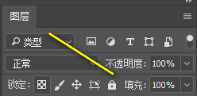

①一致性，即填充或不透明度得到的视觉呈现都是半透明
②差异性是填充不会影响图层样式的半透明，填充不会影响形状图层里的描边的半透明

③快捷键
Shift键+大数字键0~9

3.混合颜色带
①混合颜色带在哪？图层样式窗口的默认项(混合选项)中。
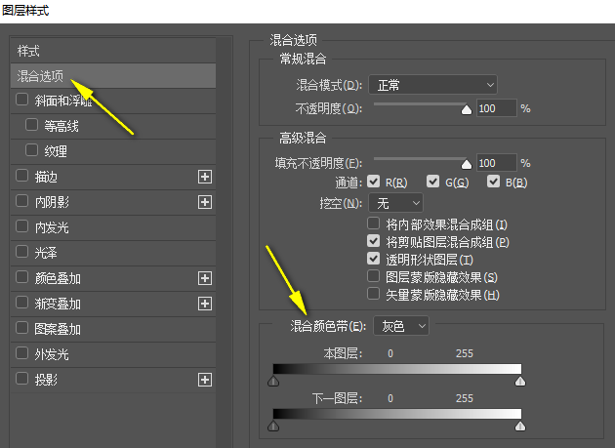

②混合颜色带的作用？
通过图像本身的高光/阴影范围，来做显示或隐藏。

③混合颜色带上的黑/白场可以通过长按Alt键拖拽的形式掰成两半，掰开后做的显示或隐藏更平滑

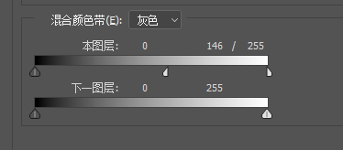

④下一图层选项(了解)
该选项是寻找出下方图层的高光/阴影范围，但约束的是上方图层的显示或隐藏。
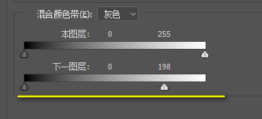

4.***调整图层

4.1定义
能实现调色或校色行为的特殊图层，称之为调整图层，它的特点是方便编辑&随时可删除，它的灵活性要高于图像菜单下各项调整命令(例如Ctrl+L Ctrl+M....)

4.2调整层创建方法
方法1：点击面板下方的创建调整图层按钮，基于提示文本做选择
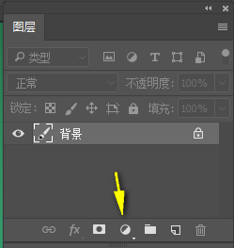

方法2：通过窗口菜单打开调整面板，基于指示图标做选择
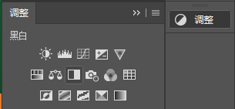

4.3图层总结
①Photoshop软件共有五大图层，依次分别为像素图层(位图层)、调整图层、文本图层、形状图层、智能对象

②图层过滤器？图层面板上方拥有图层过滤器，能够依据图层类型筛选下方显示的图层列表。
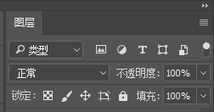
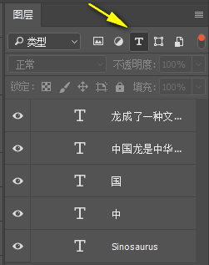

4.4蒙版总结
①剪切蒙版，即上图下形，上方图像显示受下方范围约束
②图层蒙版，利用黑白灰三色暂时隐藏当前图层的指定区域
③滤镜蒙版，智能滤镜独有的，利用黑白灰三色设置滤镜特效的有或无
④调整层蒙版，创建调整图层时自带的，能利用黑白灰三色设置调色或校色结果的有无
⑤快速蒙版，通过鼠标点或拖拽的方式快速得到羽化值匹配的选区

4.5调整层的注意事项
①调整层默认会影响它下方所有的对象！
②通过剪切蒙版的形式，可以让调整层只作用于单个对象！
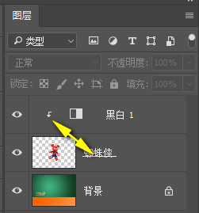

③多个调整层可以作用于同一个对象，但是要挨个添加剪切蒙版！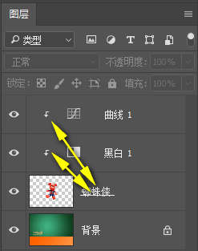

5.***Alpha通道抠图

5.1通道的分类
①复合通道(RGB)，所有存储信息的汇总
②单色通道(红/绿/蓝)，存储与之对应的红色/绿色/蓝色的颜色信息
③**Alpha通道，负责存储或生成选区

5.2 Alpha通道中的黑白灰
Alpha通道中的黑色意味着无选区，白色意味着有选区，灰色则是选区的羽化或半透明。

5.3 Alpha通道抠图步骤
①打开通道面板，在红/绿/蓝通道中确定一个对比最鲜明的，并用鼠标拖拽得到该通道的拷贝(可以当作Alpha通道来使用)
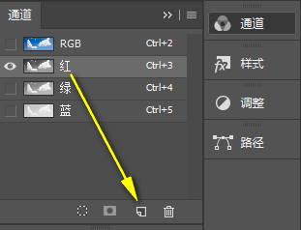

②想尽一切方法，让Alpha通道得到“非黑即白少量灰色做过渡”的视觉结果

③鼠标点击通道面板下方的载入选区按钮，让软件依据通道中的黑白灰关系生成选区，此时再点击RGB通道，基于选区抠图即可
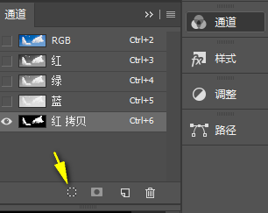

5.4处理毛发边缘发白/杂边的问题
方法1：直接用加深工具涂抹发白的发梢部分

方法2：新建一个图层，并设置剪切蒙版，在图层内使用径向渐变（选择前景色到透明预设）进行填充，用来覆盖发白的发梢处；如果不小心覆盖多了，可以再多创建一个图层蒙版做隐藏

5.5利用选择并遮住快速抠毛发
比较赶时间时，可以先用合适的选框类工具大概框选出毛发范围，之后打开选择并遮住窗口，在该窗口中选择叠加视图，之后使用调整边缘画笔工具涂抹边缘即可优化选区。

